Мы творим добрые дела и становимся добрее, чище, милосерднее. Приходя вместе с родными в церковь, узнаём правила поведения в Храме, встречаем с большой радостью там своих друзей, пришедших с родителями в святое место. Так мы готовимся понять, что все мы – часть одной семьи, одного края и одной страны. Что все мы - граждане – россияне и от нас зависит, какой станет страна наша.
Придя домой, а следующим утром – в школу и детский сад, у нас много тем для разговоров с друзьями.
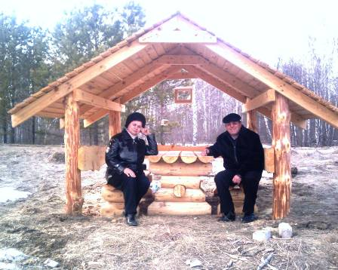
Следуя давним традициям, стараемся жить в мире с окружающими, дружить с соседями. Часто как раз соседи-то и напоминают, какие существовали обычаи на Вербное воскресенье, какие есть правила и поверья, что нужно делать, а чего нельзя, и это ещё раз позволяет нам почувствовать себя частью традиции русской, частью огромной России.
ПАСХА. Светлое Христово Воскресение было принято праздновать в нашей семье всю неделю. Во все дни его было положено приветствовать друг друга целованием и словами «Христос Воскресе!», с ответом «Воистину Воскресе!», и обмениваться крашеными яйцами. С Пасхи молодёжь начинала устраивать хороводы за околицей, игры на лужайках, на лесных полянах, качаются на качелях. Качели делались у нас из подручных средств - деревянные на кованых цепях, а чуть позже – подвешивались

резиновые колёса от телеги или автомобиля на цепях ко вкопанным в землю столбам. В послевоенное время, как рассказывала бабушка Нина Тимофеевна Кондрашова (Маргина), их подростков привлекали для сбора урожая льна. Так её мама говорила, что мороз или гром на первый день Пасхи предвещают хороший урожай льна.

Прапрапрадед Абрам Кондрашов говаривал, что Пасха – это праздник всех
Праздников, тор-жество всех тор-жеств, и отме-чать его надо добрыми делами. Он учил своих детей добрым словом отзы-ваться и о самом праздничном дне – Пасха красная, Пасха Господня. Абрам – потомственный пчеловод, рассказывал, что корни Пасхи лежат ещё в древности, когда люди весной отмечали Новый год.
У бабушек Кондрашовых и Сотниковых этот праздник был связан с особой подготовкой, с наведением чистоты: хозяйки делали генеральную уборку дома, белили печки, стирали шторы, накидки на подушки и готовили праздничное угощение. Для крашения яиц использовалась обычная свёкла – яйца получались красными, с добавлением в воду коры дуба - приобретали бронзовый оттенок. Бабушка Нина Павловна Сотникова вместе с внучатами всегда при крашении пасхальных яиц, перед тем, как положить яйца в воду, наклеивает на них листочки комнатных растений, плотно закручивает яйцо в кусочек тонкой ткани, а после того, как яйца остынут, аккуратно достаёт их из ткани, моет, сушит и протирает растительным маслом. Готовые яйца раскладывает в красивые корзиночки, украшая их сверху бумажными разноцветными завитками и сушёными травами.

Но самыми главными пасхальными угощениями у нас в семье считаются кулич и пасха. Пасха считается и у нас на Севере праздником радостным, светлым, не должно быть никакого зла в сердце, никаких тёмных мыслей.
Это день торжества добра. Каждого, кто приходит в дом, приглашаем за стол и угощаем. С соседями, друзьями и родственниками у нас принято ходить в гости, обмениваться крашеными яйцами и пасочками, «христосоваться».
Каждый русский человек на Пасху переживал радостное, приподнятое настроение. Не случайно весна всегда была периодом праздников. Одним из таких весенних праздников на Руси был праздник «Красная горка», получивший свое название от «красной» весны, от «красных», т. е. красивых горок, холмов, возвышенностей, первыми покрывавшихся травой под лучами яркого весеннего солнца. На этих горках и отмечался праздник, все – и стар, и млад, играли в народные игры, пели песни, плясали, водили хороводы.
Первое воскресенье после Пасхи, последний день пасхальной недели, называют Красной горкой. Этот день считался давным-давно счастливым для вступающих в брак, поэтому весной шло сватовство, устраивались свадьбы. В этот день
сельчане ходили к домам молодожёнов «окликали молодых», которые за пение выносили по яйцу. «Красная горка» – это также пора заключения брачных союзов. По твердо укоренившемуся в среде крестьянства обычаю свадьбу можно было сыграть или ранней весной, на «красную горку», или осенью, после окончания полевых работ.
Вторник следующей недели – один из главных родительских дней – Радуница.
На Радуницу утром люди работали в поле, днём обязательно ходили на могилы своих родных, а вечером веселились.
Радуница и до сих пор в некоторых краях считается праздником всенародным: вся деревня выходит на кладбище к близким, женщины причитают, оплакивая родных, приносят еду и питьё (кутью, пироги, калачи, блины, сырники, крашеные яйца), чтоб поделиться с умершими (крошат на могилы и оставляют там), катают по могилкам яйца. На пятидесятый день после Пасхи отмечается у нас День Святой Троицы. Весна все больше вступала в свои права. Надвигались новые хозяйственные заботы. Надо было выгонять скот на пастбища, проводить весенние полевые работы, начинать сев, Все это также сопровождалось магическими обрядами.

Перед выгоном скота на пастбище его окуривали дымом можжевельника. Погоняли скотину обязательно вербой, произнося заклинания и молитвы, обращенные к солнцу и месяцу, с просьбой охранить скот «от стрелы вогненной, от зверя бегучего, от гада ползучего, от змеи попилухи», а также от водяных и лесных духов. Озимые посевы обходили с яйцом и костной мукой. Муку сыпали в траву на меже, полагая, что это предохранит поля от града.
Яйцо зарывали в землю, как магический символ плодородия. Вспашку поля и сев также производили с костной мукой, яйцом и заговорами. Для этого мыли свои хаты и мылись сами. Собирали во дворе весь мусор и сжигали его на костре. Костёр устраивали как можно более дымным и смрадным. Все это, якобы, отгоняло нечисть. Считалось, что магической силой отгонять злых духов обладала и верба – дерево, первым распускавшее весной почки. Глава дома запасался ветками вербы и стегал ими всех домочадцев, приговаривая: "Здоровье – в хату, хвороба – в лес!"
ТРОИЦА СВЯТАЯ. В этот день дома и улицы украшались срезанными берёзовыми ветками, цветами. Прапрадед Абрам со своей семьёй ходил в церковь с букетами полевых цветов, пол в церкви был устлан свежей травой.
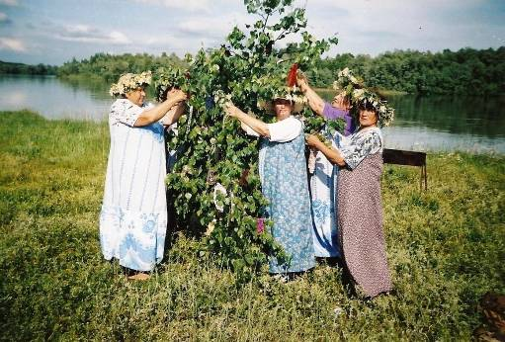

Наряжали и прославляли березку, которая должна была отдать всю силу полю и будущему уро-жаю, а значит - благополучию.
Девицы плетут венки, наряжают берёзку русскую – красавицу, водят хороводы, гадают и поют.

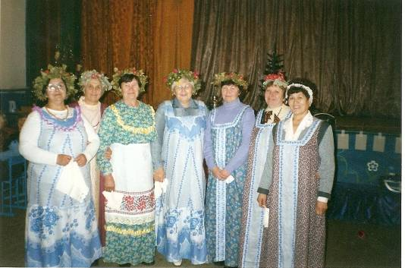

А мы, современные северяне, не забываем о давних традициях, но добавляем нотку современности в обычай празднования Троицы: поём всей семьёй хороводные песни «Берёзка», «Мы про Север поём», «Земелюшка», придумываем игры шуточного характера.
Но главное – всё празднество обязательно проводим на берегу любимой реки Оби или на лугу. Даже маленькая Аринка подпевает маме и бабушке: «На лужку у ворот, где берёзка растёт, мы в тенёчке – холодочке завели хоровод».
По старинным обычаям и преданиям, предки, как их тогда называли — «чуры», «щуры» хранили своих потомков, предостерегали их, являясь им в образе птиц ( возможно от этих слов спасительные слова «чур меня»).

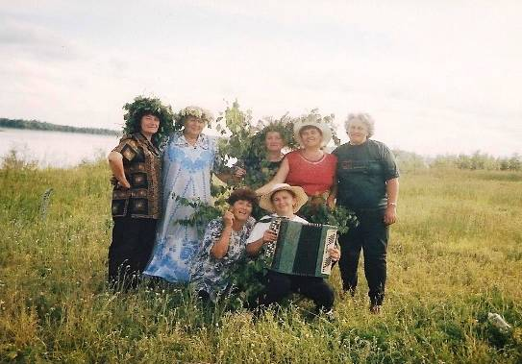

По рассказам прапрадеда Мина Андреевича Фёдорова, в ту эпоху одежда каждого человека представляла собой его полный "паспорт". Точно так, как по мундиру военного видно, какое звание имеет, каких наград удостоен. В давние времена одежда содержала огромное количество деталей, очень много говоривших о её обладателе: из какого он племени, какого рода и массу других деталей. Глядя на одежду, сразу можно было определить, кто это такой и откуда, а значит, и как себя с ним вести. В древности точно такие же порядки существовали и у нас на Руси. До сих пор в русском языке сохранилась пословица: "По одежке встречают, провожают по уму". Только не все теперь знают, из каких отдалённых времён явилась эта народная мудрость. Обычно считается, что "по одёжке" видно, богат ли человек и со вкусом ли одевается. На самом же деле, впервые повстречав человека, "по одёжке" определяли его род и решали, как себя с ним вести.
Изучая историю своего рода, наша мама Наталья прочитала и рассказала всей семье, что отчества, например «Петрович» могли удостоиться лишь особо знатные люди, а простые крестьяне назывались по имени «Сидор Автомонов сын Сотников».

Знакомясь и называя себя, всегда добавляли: сын такого-то, внук и правнук такого-то. Без этого имя было не имя: люди сочли бы, что человек, не назвавший отца и деда, что-то скрывает. Зато уж услышав, какого ты рода, люди сразу понимали, как себя с тобой вести. Каждый род имел вполне определенную репутацию. В одном люди исстари славились честностью и благородством, в другом встречались мошенники и задиры: значит, повстречав представителя подобного рода, следовало держать ухо востро. Человек знал, что при первом знакомстве его будут оценивать так, как того заслуживает его род. С другой стороны, он и сам чувствовал ответственность за всю большую семью. За одного набедокурившего отвечал весь род.
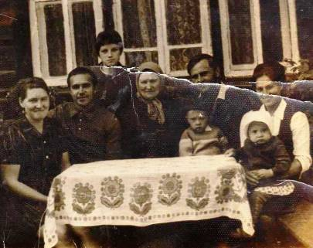
Прабабушка Валентина Петровна Фёдорова говорила, что в роду никогда не бывало ни всеми позабытых детей, ни брошенных стариков. Когда у кого-то случалась беда, родня — даже самая дальняя, которую можно было бы назвать "седьмой водой на киселе" — готова была прийти на выручку. Отстроить сгоревший дом, поделиться имуществом и богатством, помочь отбиться от врагов, заступиться за обиженного. Давние семейные истории рассказывают о том, что случалось даже так, что суд решал спорное дело в пользу того, кто приводил с собой больше родни.
По рассказам Петра Венедиктовича Фёдорова своим правнучкам, род, полностью определявший жизнь каждого, диктовал свою волю во всех вопросах. Например, если два рода, жившие по соседству, решали объединить свои усилия, вместе отправляться на охоту или в море за рыбой, самым естественным казалось скрепить союз родственными отношениями.
Если в одном роду был взрослый парень, а в другом — девушка, родственники могли

попросту приказать им жениться. Если речь идет о благополучии рода, стерпится — слюбится...
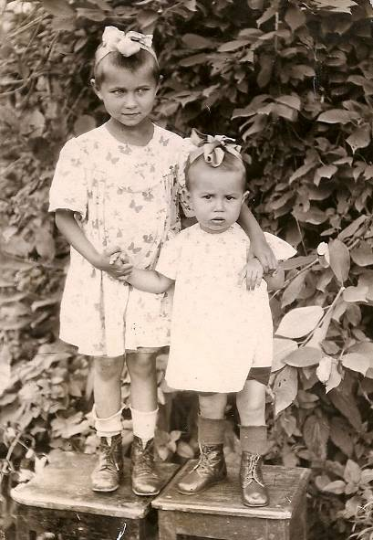
Ещё об одном древнем обычае поведала нашей бабушке Нине Павловне прабабушка Анастасия Гавриловна Попова (Фёдорова). По достижении мальчиком трех лет он проходил подстягу — его сажали на коня, опоясывали мечом и три раза обвозили вокруг двора. После этого начинали учить его мужским обязанностям. Девочке в три года впервые давали веретено и прялку. И первой нитью, спряденной дочерью, мать опоясывала ее в день свадьбы для защиты от порчи.
Прядение у Кондрашовых, Сотниковых, Тырышкиных ассоциировалось с судьбой, и с трехлетнего возраста девочек учили прясть судьбу себе и своему дому.
Для нашего всеобщего удивления, изучая традиции и обычаи рода Кондрашовых, узнали, что наши предки в довоенное время очень рано вступали в брак.
Примерно в тринадцать лет мальчиков и девочек приводили в мужской и женский дома, где они получали полный набор секретных знаний, необходимых им для жизни. После этого девушка вскакивала в поневу

(в юбку, носившуюся поверх рубахи и говорившей о зрелости). Юноша после посвящения получал право носить оружие и жениться. Но такие обряды были очень-очень давно…
Среди семейных традиций обязательным было и включение нас, детей, в труд, праздничничные игры и песни, вместе со взрослыми. Семья, родители считались у наших бабушек основными воспитателями ребенка. Они несли ответственность за качество воспитанных детей не только перед своей семьёй, но и перед церковью. Церковные заповеди и запреты, соединились с народными приметами, и дошли до настоящего времени в виде народной мудрости.

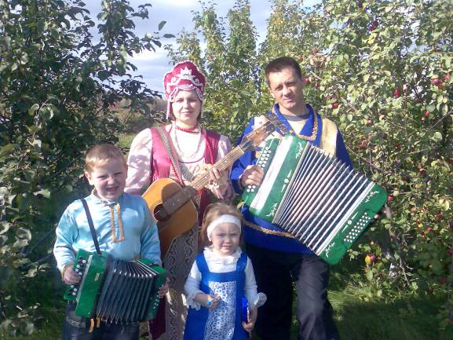

Главным в развитии каждого ребенка в нашем роду, в первую очередь, считается его общение с родителями, бабушками и дедушками, которых не может заменить ни один учитель. Сегодня мы часто обращаемся к опыту наших предков, именно там мы находим ответы на многие трудные вопросы.

